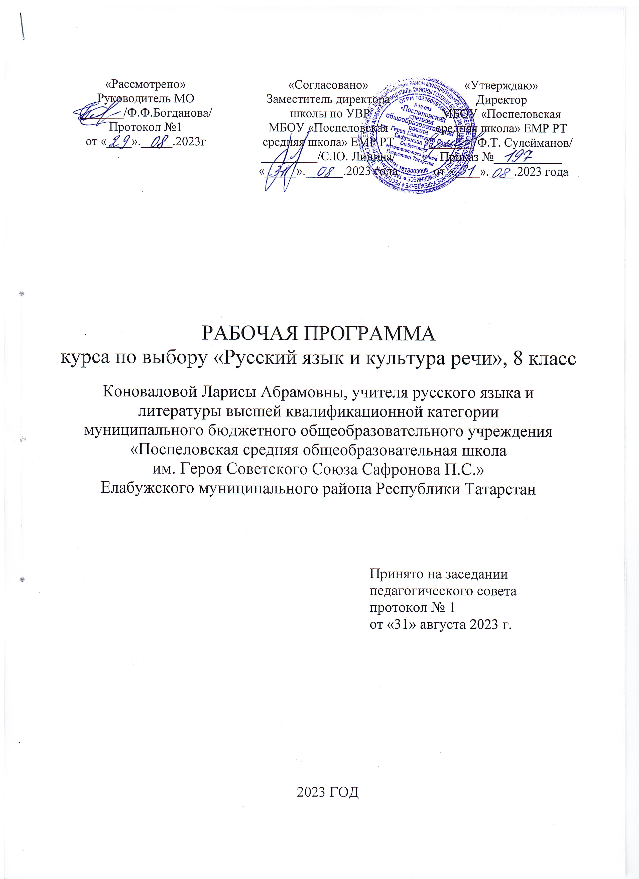Планируемые результаты освоения учебного предмета

Личностные результаты
1) российская идентичность, способность к осознанию российской идентичности в поликультурном социуме, чувство причастности к историко-культурной общности российского народа и судьбе России, патриотизм, готовность к служению Отечеству, его защите;
2) осознание эстетической ценности русского языка; уважительное отношение к родному языку, гордость за него; потребность сохранить чистоту русского языка как явления национальной культуры; стремление к речевому самосовершенствованию;
3) достаточный объем словарного запаса и усвоенных грамматических средств для свободного выражения мыслей и чувств в процессе речевого общения; способность к самооценке на основе наблюдения за собственной речью
Обучающиеся научатся:
-ориентироваться на понимание причин успеха во внеучебной деятельности, в том числе на самоанализ и самоконтроль результата, рефлексию соответствия результатов требованиям конкретной задачи;
-оценивать себя на основе критериев успешности внеучебной деятельности;
-осознавать себя как гражданина России, чувствовать сопричастность и гордость за свою Родину, народ и историю
Метапредметные результаты
Регулятивные умения:
-уметь самостоятельно формулировать цели занятия после предварительного обсуждения;
-уметь анализировать и частично оценивать ответы одноклассников (мотивируя + и -).
-уметь самостоятельно работать с новым произведением;
-уметь работать в парах и группах, участвовать в проектной деятельности, литературных играх;
-уметь определять свою роль в общей работе и оценивать свои результаты.
Познавательные учебные умения:
ориентироваться в своей системе знаний: самостоятельно предполагать, какая информация нужна для решения той или иной задачи;
-отбирать необходимые для решения задачи источники информации среди предложенных учителем словарей, энциклопедий, справочников, интернет-ресурсов. Добывать новые знания: извлекать информацию, представленную в разных формах (текст, таблица, схема, иллюстрация).
пользоваться словарями, справочниками, энциклопедиями.
Коммуникативные учебные умения:
оформлять свои мысли в устной и письменной речи с учётом своих учебных и жизненных речевых ситуаций;
высказывать свою точку зрения и пытаться её обосновать, приводя аргументы;
слушать других, пытаться принимать другую точку зрения, быть готовым изменить свою точку зрения
Предметные результаты
1) представление об основных функциях языка, о роли русского языка как национального языка русского народа, как государственного языка Российской Федерации и языка межнационального общения, о связи языка и культуры народа, о роли родного языка в жизни человека и общества;
2) понимание места русского языка в системе гуманитарных наук и его роли в образовании в целом;
3) усвоение основ научных знаний о русском языке; понимание взаимосвязи его уровней и единиц;
4) освоение базовых понятий лингвистики: лингвистика и ее основные разделы; язык и речь, речевое общение, речь устная и письменная; монолог, диалог и их виды; ситуация речевого общения; разговорная речь, научный, публицистический, официально-деловой стили, язык художественной литературы; жанры научного, публицистического, официально-делового стилей и разговорной речи; функционально-смысловые типы речи (повествование, описание, рассуждение); текст, типы текста; основные единицы языка, их признаки и особенности употребления в речи;
5) овладение основными стилистическими ресурсами лексики и фразеологии русского языка, основными нормами русского литературного языка (орфоэпическими, лексическими, грамматическими, орфографическими, пунктуационными), нормами речевого этикета и использование их в своей речевой практике при создании устных и письменных высказываний;
6) опознавание и анализ основных единиц языка, грамматических категорий языка, уместное употребление языковых единиц адекватно ситуации речевого общения

Содержание учебного предмета
№ | Раздел программы | Содержание | Количество часов
1 | Языковая норма и ее виды | Понятие литературного языка. Нелитературные формы языка: диалектная речь (народные говоры, местные наречия), просторечие, жаргоны (арго, сленги, условные, тайные языки) и их отличительные признаки.  Нравственность человека и речевая культура. Падение речевой культуры как социальное явление. Речевая агрессия и пути ее преодоления.  Понятие экологии речи. Чистота языка. Выдающиеся лингвисты о русском языке. Закон о защите русского языка.  Нормированность - отличительная особенность русского литературного языка. Языковая норма и ее признаки. Виды норм русского литературного языка: орфоэпические, интонационные, лексические, морфологические, синтаксические, стилистические и правописные (орфографические и пунктуационные).  Исторические изменения норм. Вариативность норм.  Нормативные словари современного русского языка и справочники: орфоэпический словарь, толковый словарь, словарь грамматических трудностей, орфографический словарь и справочники по русскому правописанию. | 2
2 | Культура речи | Понятие о культуре речи. Основные аспекты культуры речи: нормативный, коммуникативный и этический. Выбор и организация языковых средств в соответствии со сферой, ситуацией и условиями речевого общения как необходимое условие достижения нормативности, эффективности, этичности речевого общения.  Основные требования к речи: правильность, точность, ясность, логичность, чистота, выразительность, уместность употребления языковых средств. | 3
3 | Коммуникативный аспект культуры речи | Точность речи. Точность словоупотребления. Основные причины нарушения точности речи. Коррекция неточно сформулированной мысли.  Ясность речи. Основные условия достижения ясности, понятности речи. Правильное использование различных пластов лексики .как условие ясности речи. Умение разъяснить смысл малопонятных слов, употребленных в речи.  Логическое ударение как средство достижения точности и ясности речи. Разные способы смыслового выделения ключевых слов текста (позиционный, интонационный, лексический, графический).  Логичность речи. Композиция речи. Ошибки в нарушении логичной речи.  Чистота речи. Речевые штампы, шаблоны, клише и канцелярии мы, приводящие к обезличенности речи, пустословию. Жаргонизмы, слова-паразиты. Слова и выражения, отвергаемые нормами нравственности и не допускаемые нормами речевого общения.  Богатство и разнообразие речи. Лексическо-фразеологическое и грамматическое богатство русского языка. Словообразование как источник речевого богатства. Заимствования — один из источников обогащения русского языка;  Словарный запас человека и источники его пополнения.  Выразительность речи. Источник богатства и выразительности русской речи: звуковой строй языка; лексическая, словообразовательная, грамматическая синонимия; многозначность слова, антонимия и др.  Звуковая сторона русской речи. Благозвучие речи как гармоничная фонетическая ее организация. Звукопись как изобразительное средство. Роль словесного ударения в стихотворной речи. Интонация в системе звуковых средств языка, интонационное богатство родной речи..  Выразительные возможности русского словообразования. Индивидуально-авторские новообразования; использование их в художественной речи. Словообразовательный повтор как изобразительное средство (повтор однокоренных слов; слов с корнями-омонимами или созвучными корнями; слов, образованных по одной словообразовательной модели).  Лексическое богатство русского языка. Троп как оборот речи, в котором слово употреблено в переносном значении. Основные виды поэтических тропов и использование их мастерами русского слова: эпитет, сравнение, метафора, метонимия, синекдоха, гипербола, олицетворение. Изобразительные возможности синонимов, антонимов, омонимов. Особенности употребления фразеологизмов в речи. Крылатые слова, пословицы и поговорки; их использование в речи. Грамматические средства выразительности речи. Грамматическая синонимия как источник богатства и выразительности русской речи. Стилистические функции некоторых синтаксических средств: порядка слов, однородных и обособленных членов предложения, обращений и вводных слов и т.п. Стилистические фигуры построенные на изобразительно-выразительных свойствах русского синтаксиса: параллелизм, антитеза и оксюморон, градация, инверсия, эллипсис, умолчание, риторический вопрос, риторическое обращение, многосоюзие и бессоюзие.  Паралингвистические средства выразительности речи (жесты, мимика, пантомимика).  Уместность речи. Стилевая, ситуативно-контекстуальная, личностно-психологическая уместность речи.  Лексическая и грамматическая синонимия как источник точности, стилистической уместности и выразительности речи. Осознанный выбор из существующих синонимических вариантов наиболее точных, уместных и выразительных языковых средств с учетом особенностей речевой ситуации.  Оценка точности, чистоты, богатства, выразительности и уместности речевого высказывания, его соответствия нормам современного русского литературного языка. | 29

№ | Раздел программы | Количество часов
1 | Языковая норма и ее виды | 2
2 | Культура речи | 3
3 | Коммуникативный аспект культуры речи | 29

